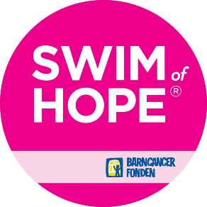
VI ÄR MED!
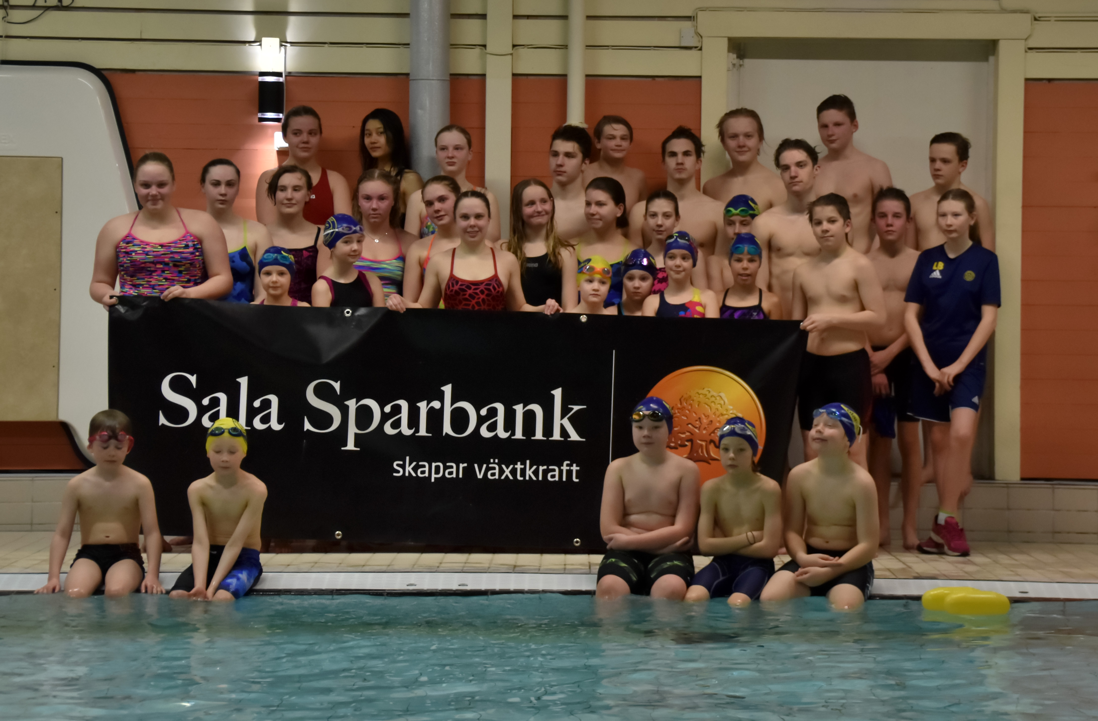

Sala Simsällskap i samarbete med Barncancerfonden bjuder in till Swim of Hope, lördagen den 18 mars med syftet att samla in pengar till klubben och Barncancerfonden. I år går 50 procent av intäkterna till Barncancerfonden. Klubbens medlemmar samlar själva sponsorer vilka bidrar med valfritt belopp per meter. Under 60 minuter försöker medlemmarna att simma så många metrar som möjligt.
Var med och sponsra våra simmare i kampen för livet du också!
-Som privatperson kan du stödja med en fast summa eller ett antal öre per meter som simmas. Swisha beloppet till numret 123 226 6211 eller sätt in på bankgiro 5410-5218 och skriv meddelande Swim of Hope.
- Som företag kan man stödja med en fast summa på minst 1 500 kr och få företagets logga på vår hemsida. Det går även att stödja med ett antal öre per meter som simmas. Vid intresse skicka till kansli@salass.nu så skickar klubben en faktura.
VAR? | Lärkans simhall
NÄR? | Lördag den 18 mars kl 9.15-10.45 för tävling och träning. Vuxencrawl- och Vattengympa-grupperna erbjuds möjlighet att delta på ordinarie träningar. Andra som t ex syskon och föräldrar, som inte tillhör en viss grupp får delta under lördagen.  Anmälan om deltagande senast tisdagen den 14 mars genom att anmäla via länken https://forms.gle/aop9G6Esrj2XFBHMA
Läs mer på | www.swimofhope.se och www.salass.nu

Jag vet mer: | Ann Enstedt, Janna Hall Fensbo, Malin Boman, Christian Rydebjörk |  | kansli@salass.nu
 | Kontaktperson |  | E-mail

